Doação para ajudar crianças com câncer: B&R apoiando o Projeto Sonneninsel
Construindo um futuro para crianças e adolescentes - esse é o objetivo do programa de acompanhamento de acompanhamento do Projeto Sonneninsel (Sun Island), realizado pela Organização Austríaca do Câncer Infantil. Com a doação de três mil euros, a B&R está a dar um contributo considerável para a otimização do pós-atendimento psicossocial para crianças e adolescentes que sofrem de câncer. "Quando uma criança fica doente, ela muda sua vida nos próximos anos", explica o gerente de projeto, Peter Hettich. "A terapia a longo prazo e os dias de gastos no final do hospital recebem seu impacto sobre esses jovens pacientes, seus irmãos e seus pais. Com o Projeto Sonneninsel, queremos oferecer apoio a toda a família para ajudá-los a lidar com o que estão passando, enquanto também fazemos o nosso melhor para ajudá-los a superar o estresse e a ansiedade que experimentam ".
A reabilitação positiva e a reflexão sobre as coisas que ocorrem durante o curso da doença, bem como o fortalecimento da auto-estima do paciente, são o foco do atendimento psicoterapêutico prestado pela equipe de suporte do projeto. "Participar de atividades juntas na 'Ilha do Sol' permite que crianças e adolescentes compartilhem suas experiências um com o outro", explica Nicole Rainer, gerente de pessoal da B&R. "É um lugar onde eles podem redescobrir suas próprias habilidades e explorar seus sentimentos, além de recondicionar-se fisicamente. É por isso que sentimos que era tão importante para nós apoiar essa iniciativa, para ajudar esses jovens a se recuperar e voltar a viver suas vidas da maneira que quiserem ".

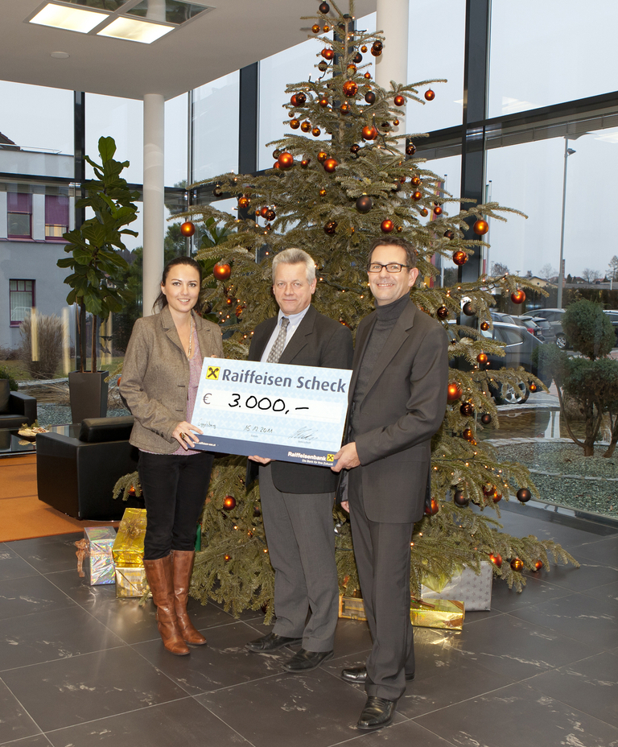
Os cuidados de acompanhamento para jovens que sofrem de câncer são extremamente importantes para ajudá-los a aceitar o que estão passando. Peter Hettich (centro) está muito grato por receber uma doação de 3000 euros da B&R para este valioso programa.

Sobre a B&R
A B&R é uma empresa de automação inovadora com sede na Áustria e escritórios em todo o mundo. Como líder global em automação industrial, a B&R combina tecnologia de ponta com engenharia avançada para fornecer aos clientes em praticamente todas as indústrias soluções completas para automação de máquinas e fábricas, controle de movimento, IHM e tecnologia de segurança integrada. Com padrões de comunicação de fieldbus industriais como POWERLINK e openSAFETY, bem como o poderoso ambiente de desenvolvimento de software do Automation Studio, a B&R está constantemente redefinindo o futuro da engenharia de automação. O espírito inovador que mantém a B&R na vanguarda da automação industrial é impulsionado pelo compromisso de simplificar processos e superar as expectativas dos clientes.
Para mais informações, visite www.br-automation.com

